**Programiranje u realnom vremenu**

**Projektni zadatak**

**Student : Jovan Đukić 3016/2017**

ROOM

Sistem se može predstavtiti sledećom slikom.

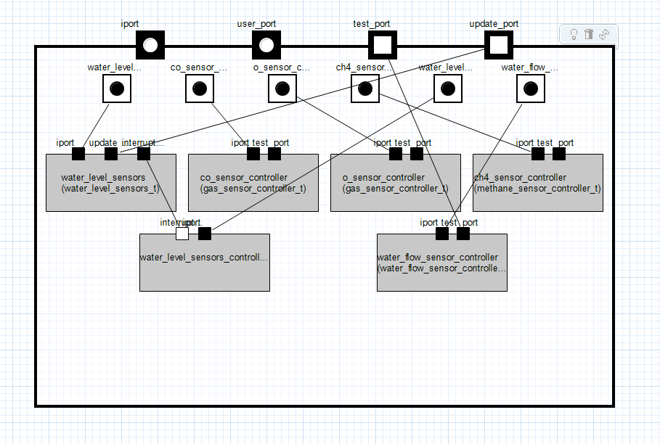

Slika 1. ROOM najviši nivo

Sa slike se može videti da se sistem sastoji iz pet aktera i oni su: akter koji kontrološe CH4 senzor, akter koji kontroliše CO senzor, akter koji kontroliše O senzor, akter koji kontroliše senzor za protok vode I akter koji kontroliše senzore za nivo vode.

Akteri koji kontrolisu gasove ( CH4, CO i O ) imaju isto ponasanje. Ono je dato na sledecoj slici.

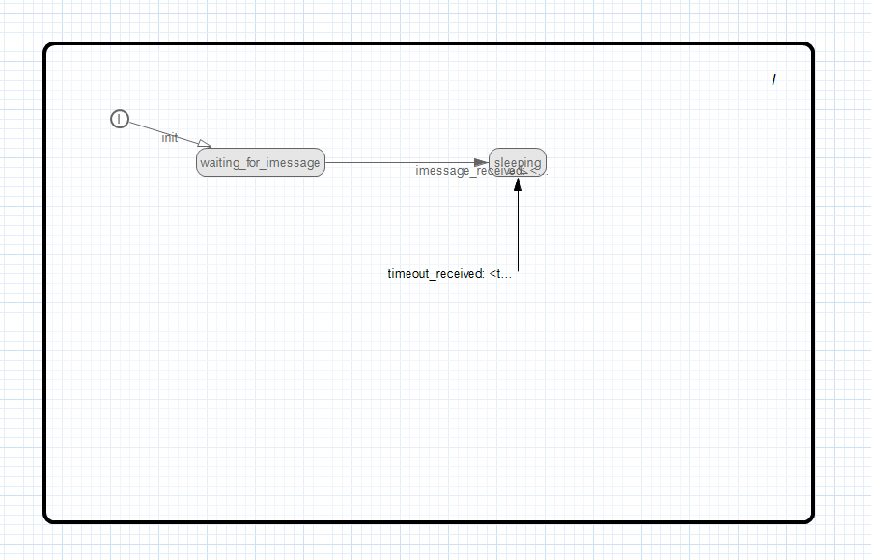

Slika 2. Ponašanje aktera koji kontrolišu gasove

Svaki od ovih aktera nakon što primi inicijalizacionu poruku prelazi u stanje ***sleeping***. U tom stanje na kraju svake periode ( tačnije na svaku primljenu ***timeout*** poruke ), proverava senzor koji mu je dodeljen i primenjuje odgovarajuće akcije ( uključivanje/isključivanje alarma i/ili pumpe).

Ponašanje aktera koji prati nivo vode je dato na sledećoj slici.

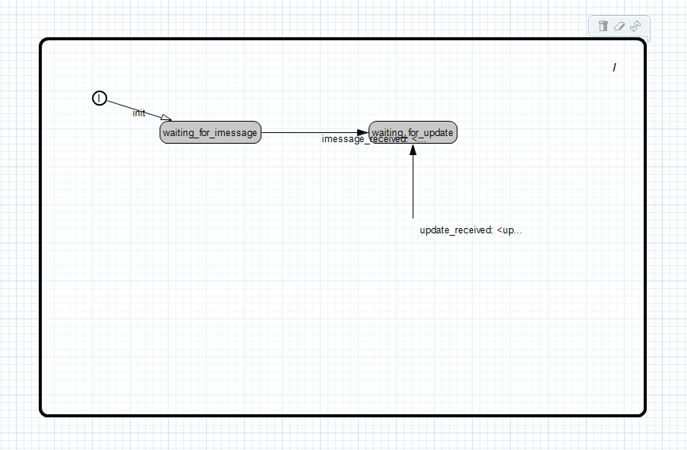

Slika 3. Ponašanje akter koji kontrološe senzore za nivo vode

Ovaj akter nakon što primi inicijalizacionu poruku prelazi u stanje ***waiting_for_update*** u kojem čeka prekid od senzora koji detektuju nivo vode. Kada detektuje prekid, provera koji senzor je generisao prekid i pali/gasi pumpu.

Ponašanje aktera koji provera ispravnost pumpe dato je na sledećoj slici.

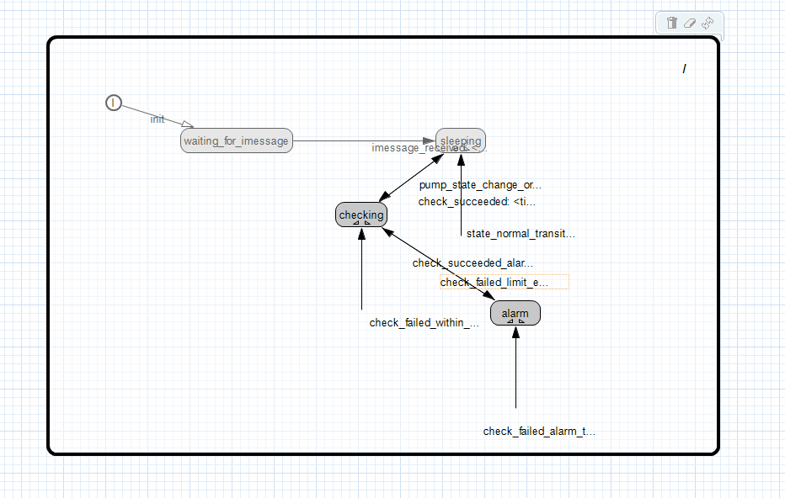

Slika 4. Ponašanje aktera koji proverava ispravnost pumpe

Nakon sto primi inicijalizacionu poruku prelazi u stanje ***sleeping*** u kojem čeka promenu stanja pumpe ili promenu vrednosti senzora. Nakon što detektuju promenu prelazi u naredno stanje koje se zove ***checking*** u kojem u N iteraciji provera da li se sistem stabilizovao, odnosno da li je senzor za protok vode daje odgovorajuće vrednosti ili da li je pumpa vraćena u pređašnje stanje. Ukoliko se sistem stabilizuje vraća se u prethodno stanje u kojem čeka novu promenu. U suprotnom prelazi u stanje ***alarm*** u kojem uključuje alarm.

Pristup pumpi i alarmu je realizovan preko zaštićenih objekata koji vode računa o sinhornizaciji.

Vremenske specifikacije

Svi akteri opisani u prethodno poglavlju su realizovani kao procesi. Svi senzori rade po principu A/D konvertora i očitavaju se sa periodom od . Očitavanja su realizovana tehnikom koja se zove ***period displacement***. Svakom senzoru je potrebno da sprovede A/D konverziju, što znači da svaki proces mora da završi tekuću aktivaciju za najkasnije , što i predstavlja vremenski rok za koji proces mora da završi tekuću aktivaciju. Odavde možemo da zaključimo da su vremenski parametri za procese koji kontrolišu senzore za protok vazduha i nivo ugljen-monksida sledeći :

Proces koji kontroliše nivo metana ima malo strožije zahteve. Prilikom računanja vremenskih parametara mora da se uzme u obzir jedno pogrešno očitanjavanje. Maksimalno vreme reakcije ovog proces, odnosno vreme za koje more da ugasi pumpu ukoliko detektuje prekoračenje nivoa metana, je . Takođe, potrebno je obezbediti dovoljno vremena da senzor konvertuje vrednost koja će se očitati u narednoj iteraciji. Shodno tome možemo izračunati vremenske parametre iz sledećih nejednačina :

Najrelaksiraniji slučaj jeste kada se ove dve nejednakosti pretvore u jednakosti. Onda dobijamo sledeće vremenske parametre za ovaj proces :

Senzor koji kontroliše protok vode je malo drugačijii. Prilikom detekcije promene ( promene stanja pumpe ili vrednosti očitane sa senzora za protok vode ) zbog inercije pumpe potrebno je sačekati da bi se stanje stabilizovalo. Ovo je potrebno odraditi kroz N iteracija. Ukoliko se detektuje kvar potrebno je uključiti alarm u roku od . Prema toma vremenski parametri ovog procesa moraju da zadovolje sledeće nejednakosti:

je vreme koje protekne pre nego što process detektuje promenu u sistemu. Najgori slučaj jeste kada je ovo vreme jednako periodi. Kao i kod prethodnog process, najrelaksiraniji slučaj jeste kada se ove nejednakosti pretvore u jednakosti. Tada dobijama sledeće vremenske parametre za ovaj proces :

Proces koji kontroliše nivo vode je modelovan kao sporadični proces. Međutim, značajne promene nivoa vode se dešavaju svakih , a na njih je potrebno odreagovati u roku od . Stoga, vremenski parametri ovog procesa su sledeći :

Sledeći korak je provera da li su procesi rasporedivi. Ovo će biti sprovedeno korišćenjem ***Response Time Analisys***metodom.

Vremenski parametri, izmerenrena najgora vremena izvršavanja i prioriteti dodeljeni procesima po ***DMPO*** šemi dati su u sledećoj tabeli:

|  |  |  |  |  |
| --- | --- | --- | --- | --- |
|  |  |  |  |  |
|  |  |  |  |  |
|  |  |  |  |  |
|  |  |  |  |  |
|  |  |  |  |  |
|  |  |  |  |  |

Međutim, zbog pojednostavljenog račune uzeće se da je nagore vreme izvršavanja svakog proces .

Najgore vreme izvršavanja kritičnih regiona pomoću kojih se kontrolišu alarm I pumpa dato je u sledećoj tabeli:

|  |  |  |
| --- | --- | --- |
|  |  |  |
|  |  |  |
|  |  |  |

Međutim, zbog pojednostavljenog račune uzeće se da je nagore vreme izvršavanja svakog proces .

***RTA*** analiza se sprovidi iterativno korišćenjem sledeće rekurentne formule sve dok se vremena odziva iz tekuće I prethodne iteracije ne izjednače.

Odnosno, vreme odziva se računa kao suma najgoreg vremena izvršavanja -tog procesa, vremena provedenog u blokadi -tog procesa zbog zauzetog resursa i vremena tokom kojeg -ti proces trpi interferenciju od proces većeg prioriteta. Vreme provedeno u blokadi -tog procesa zbog čekanja na resurs dobija se iz sledeće formule:

Funkcija ***usage***ima vrednost 1 ukoliko postoji bar jedan process većeg prioriteta od -tog procesa koji koristi dati resurs i bar jedan proces istog ili manjeg prioriteta od -tog procesa koji koristi dati resurs. Drugi član proizvoda predstavlja najgore vreme izvršavanja kritične sekcije dodeljenje resursu. U ovom sistemu postoje dva resursa, alarm i pumpa.

Na osnovu prethodnih jednačina potrebno je izračunati vremena odziva datih procesa i videti da li su izračunata vremena manja od rokova koje dati procesi moraju da ispune.

***CH4***

***CO***

***O***

***WF***

***WL***

Sva vremena odziva su manja od predviđenih rokova. Stoga, može se zaključiti da sistem jeste rasporediv.